Merci d’indiquer, avec précision, ce que vous mangez dans la journée. Une description idéale serait d’écrire le nom de l’aliment, la quantité (en nombre de cuillère à soupe, ou en gramme), les sauces d’accompagnement ainsi que la matière grasse de cuisson.
Enquête alimentaire

Petit Déjeuner : ☐Oui ☐ Non Nombre de fois dans la semaine :
Durée : Lieu :
Description :

Déjeuner : ☐Oui ☐ Non Nombre de fois dans la semaine :
Durée : Lieu :
Description :

Dîner : ☐Oui ☐ Non Nombre de fois dans la semaine :
Durée : Lieu :
Description :

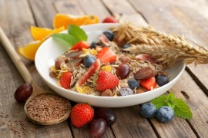

Merci d’indiquer la fréquence de consommation des produits suivants : Utiliser les mots suivants : régulier, occasionnel, rarement, pas du tout.
Aliments | Fréquence dans la semaine
Frites
Fritures (panée, nuggets, cordon bleu…)
Charcuterie
Viennoiserie
Pâtisserie
Biscuits
Biscuits salés (apéritif)
Glace
Bonbons
Sodas, jus, sirop
Alcool
JunkFood (pizza, kebab, fast-food…)
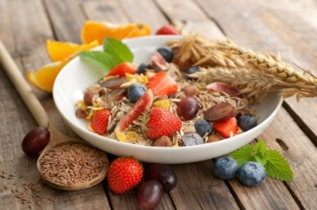

- Mangez-vous entre les repas ?
- Si oui, que mangez-vous ?
- Quelle quantité d’eau buvez-vous dans la journée ?
- Mangez-vous entre le dîner et le coucher ?
- Si oui, que mangez-vous ?
- Vous arrive-t-il de ressentir l’envie de vomir avant ou après un repas ?
- Votre transit intestinal a des tendances à la: ☐Constipation ☐Diarrhée
- Faites-vous la différence entre :
☐ La satiété ☐ La faim ☐ L’envie de manger
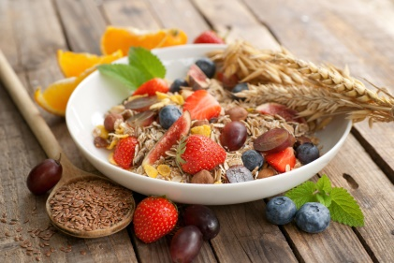
Merci de préciser ici toutes les informations complémentaires qui vous semblent importantes :

